Приложение

к границам территории памятника природы регионального значения «Заречный парк»
СХЕМА
границ территории памятника природы регионального значения «Заречный парк»

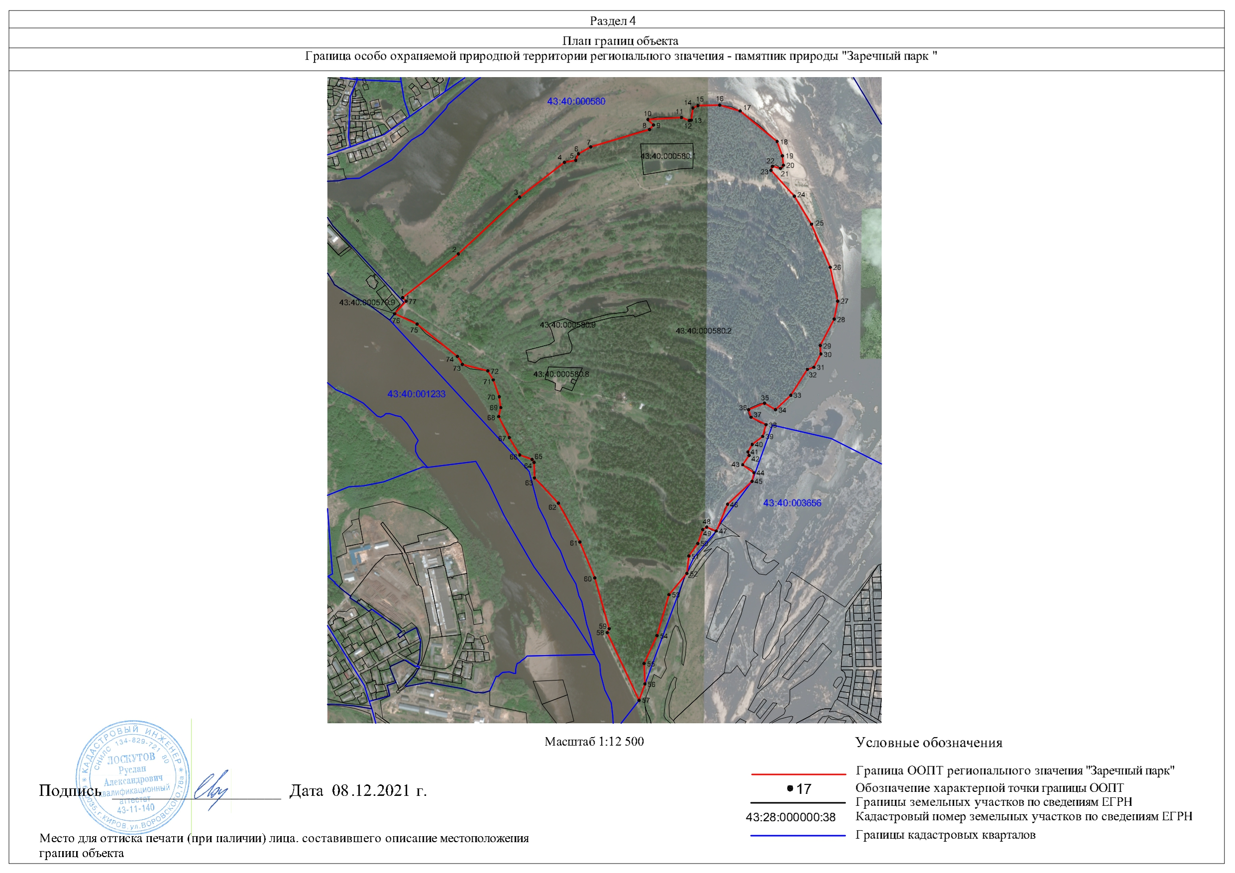
Условные обозначения
____ | Границы территории памятника природы регионального значения  «Заречный парк»
• 1 | Номер поворотной точки
____________

